【現場写真】
機械・建設３号棟３４１室
H20.11.17撮影
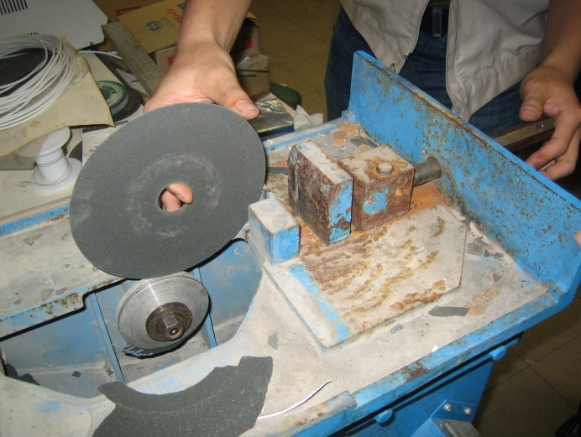 | ① 事故を起こしたファインカッター  円盤状の砥石を回転軸に取り付け、高速回転させて試料を切断する。  砥石はセラミックス製で、もろい。  厚さは0.5mm程度。  鉄製のカバーにアクリル製の蓋が  備わる。
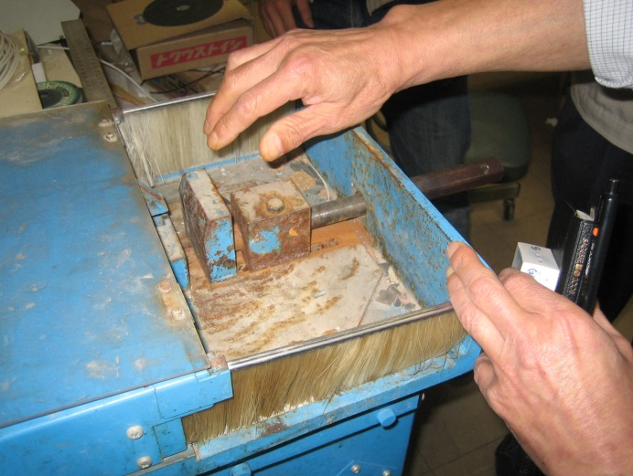 | ② 鉄製のカバーをし、アクリル製の蓋を開けたところ。  資料を固定する金具のボルト類に錆が浮いている。  周囲には「カバー」を促す注意書き等はない。
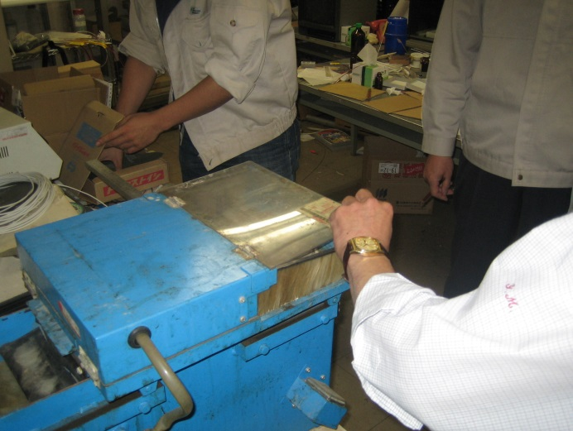 | ③ 鉄製のカバーとアクリル製の蓋を閉めたところ。本来、切削中はこのように使用する。
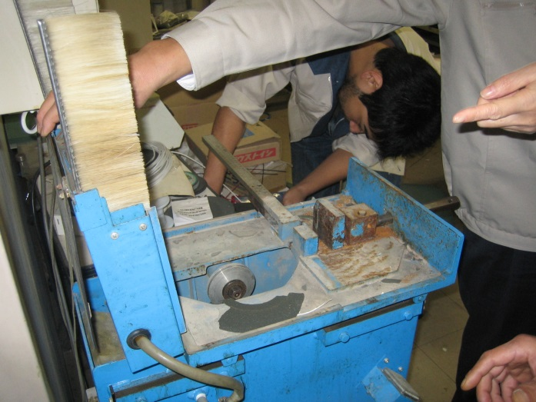 | ④ 事故が起きたときは、学生１人で作業しており、カバーをおろしていなかった。  学生自身は高専出身で、本学の工作センターでの作業経験もあり、機械に不慣れというわけではなかった。
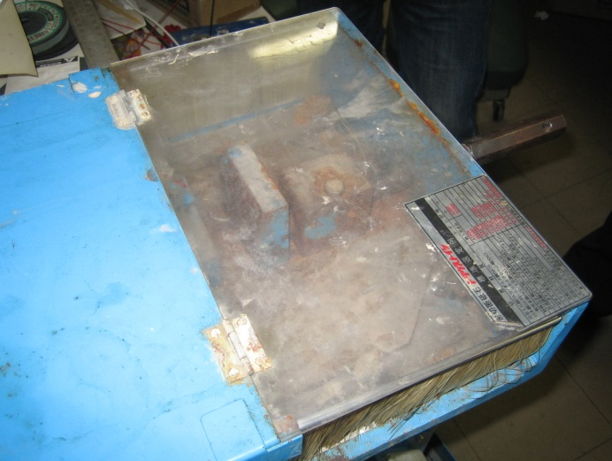 | ⑤ アクリル製の蓋  汚れで中の様子が見えにくい。  また、手元に照明がなく、作業箇所が分かりにくい。
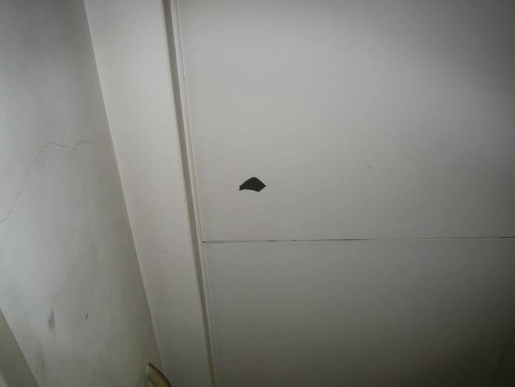 | ⑥ 機械の真上の天井に、割れて飛散した砥石の破片が刺さっていた。

【事故防止のための措置】
（１）運転中はカバーをすることを徹底し、周知・掲示する。
（２）必要に応じ保護メガネを着用するよう指導する。
（３）機械器具のメンテナンス、作業室の整理・整頓を指導し、励行させる。
（４）単独で作業する場合、周囲の者に声を掛ける。

